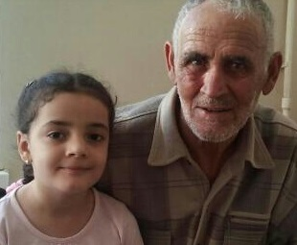
Твой свет во мне горит не угасает
Твоя душа всегда со мной отец
Она жива… Твоя душа летает
Хранит меня от недуга от бед
Ты самый лучший был отец на свете!

